- Skriva fyrisøgnina av
- Stava orðini fyri onkrum

Fyrisøgn.

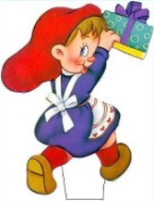
Tá ið eg var liðug at keypa, regnaði illa; men vit skundaðu okkum til hús og runnu so skjótt, at tað bilaði ikki. Í morgun fór eg til handils fyri mammu. Petur kom við mær, tí eg hevði so nógv at bera, og hann hevði einki annað at gera. Men har var so nógv fólk, at hevði hølið ikki verið so stórt, sum tað var, so høvdu vit ikki sloppið inn. Eg keypti stjørnukastarar, klivvættrar, jólaljós og pynt til jólatræið. Eg skuldi eisini keypa súrepli og so kjøt til døgurða; men handilsmaðurin segði, at eingi súrepli vóru eftir. Eg bað hann so lata meg fáa eitt sindur av kjøti, um hann átti nakað av tí. Jú, tað hevði hann, so kjøtið fekk eg í øllum góðum




